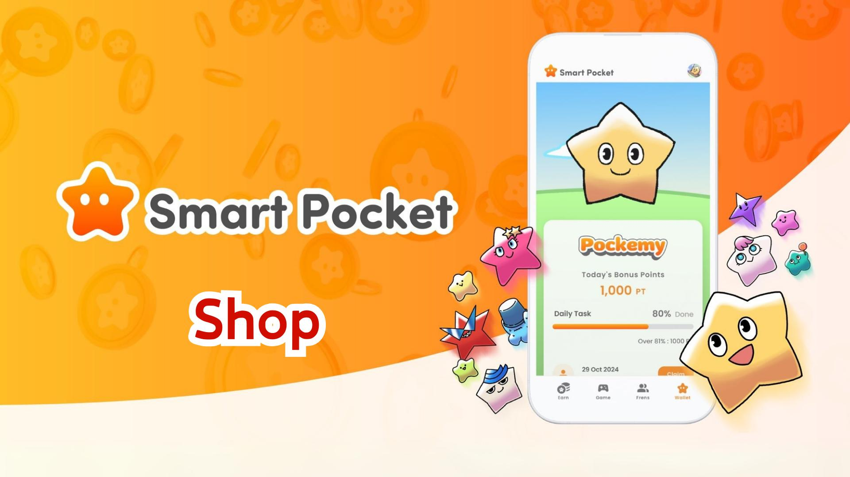

**¡Nueva Función de la Aplicación Smart Pocket! Guía Completa de la Tienda**

# Índice

1. 1. ¿Qué es la Tienda?  
   2. Introducción a la Pantalla de la Tienda  
   3. Métodos de Pago para los Artículos de la Tienda  
   ¿Qué es la Moneda TON?  
   ¿Qué son las Stars de Telegram?  
   4. Perspectivas después de la Implementación de Artículos en la Tienda  
   5. Perspectivas Futuras tras el $SP  
   6. Conclusión

# 1. ¿Qué es la Tienda?

La Tienda es una función dentro de la aplicación donde los usuarios pueden comprar diversos artículos de pago para utilizar en la función 'Gacha'. El primer artículo disponible es 'Rocket', que permite girar el Gacha libremente sin acumular puntos.

# 2. Introducción a la Pantalla de la Tienda

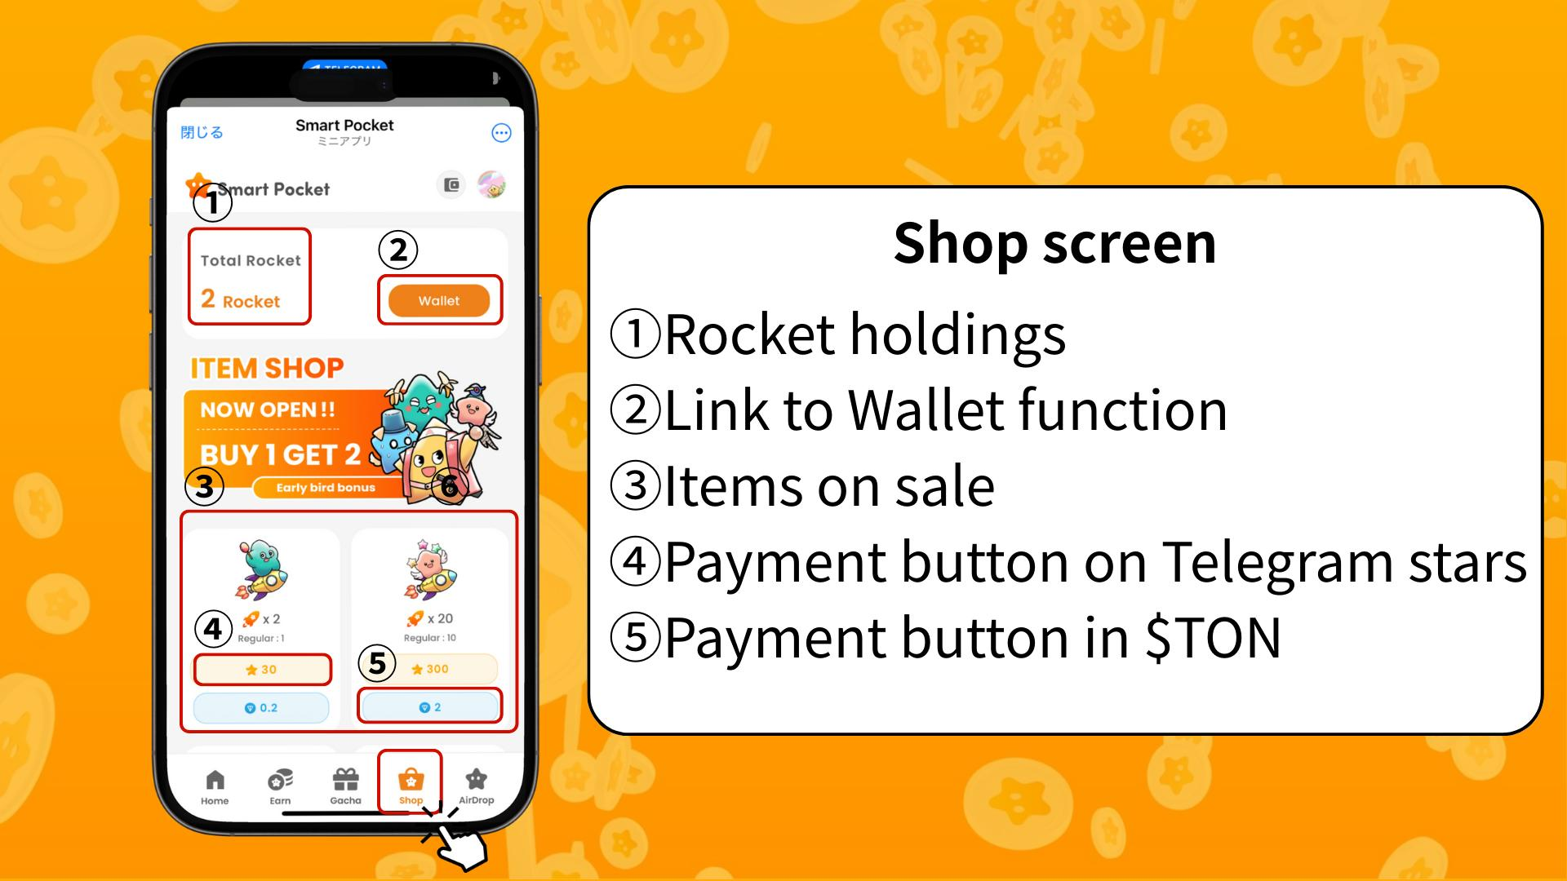  
  
① Cantidad de Rockets: muestra el número actual de Rockets en posesión.  
② Enlace a la Cartera: acceso para gestionar puntos, tokens y artículos digitales como Item/NFT/SBT.  
③ Artículos Disponibles: lista de artículos que se pueden comprar.  
④ Botón de Pago con Stars de Telegram: úsalo para comprar con Stars.  
⑤ Botón de Pago con Moneda TON: úsalo para comprar mediante la cartera Tonkeeper.

# 3. Métodos de Pago para los Artículos de la Tienda

Actualmente, el artículo 'Rocket' se puede comprar usando la Moneda TON o Stars de Telegram. En el futuro, también podrían aceptarse tokens propios como el $SP.

## ¿Qué es la Moneda TON?

TON (The Open Network) es una plataforma blockchain originalmente desarrollada por el equipo de Telegram. La Moneda TON se utiliza como moneda nativa para pagar tarifas de transacción y servicios dentro de la red.

## ¿Qué son las Stars de Telegram?

Stars son puntos internos del ecosistema de Telegram que se utilizan para apoyar a los creadores de contenido, acceder a contenido exclusivo y recibir recompensas. Se pueden comprar directamente a través del botón de compra de Rocket.

# 4. Perspectivas después de la Implementación de Artículos en la Tienda

Aunque la aplicación sigue siendo gratuita, la incorporación del 'Rocket' ofrece nuevas oportunidades para que los usuarios asciendan en las clasificaciones, lo cual es crucial para el próximo airdrop de $SP.

# 5. Perspectivas Futuras tras el $SP

Tras el airdrop del $SP, se planean múltiples airdrops de otros tokens. Se espera que Smart Pocket evolucione en una billetera Web3 multifuncional, con soporte para staking, comercio de NFT y juegos integrados.

# 6. Conclusión

La nueva función 'Tienda' permite a los usuarios coleccionar personajes hermosamente diseñados como Pockemy y Holy. ¡Disfruta tu experiencia en Smart Pocket de manera responsable y divertida!

📢 Últimas Actualizaciones 📢  
Sitio Oficial de Smart Pocket: https://smapocke.com/  
Discord Oficial de Smart Pocket: https://discord.com/invite/smartpocket  
Cuenta Oficial de X de Smart Pocket: https://x.com/smapocke  
Cuenta Oficial de X de Pockemy: https://x.com/pockemys